муниципальное бюджетное образовательное учреждение
дополнительного образования Тогучинского района
«Центр развития творчества»
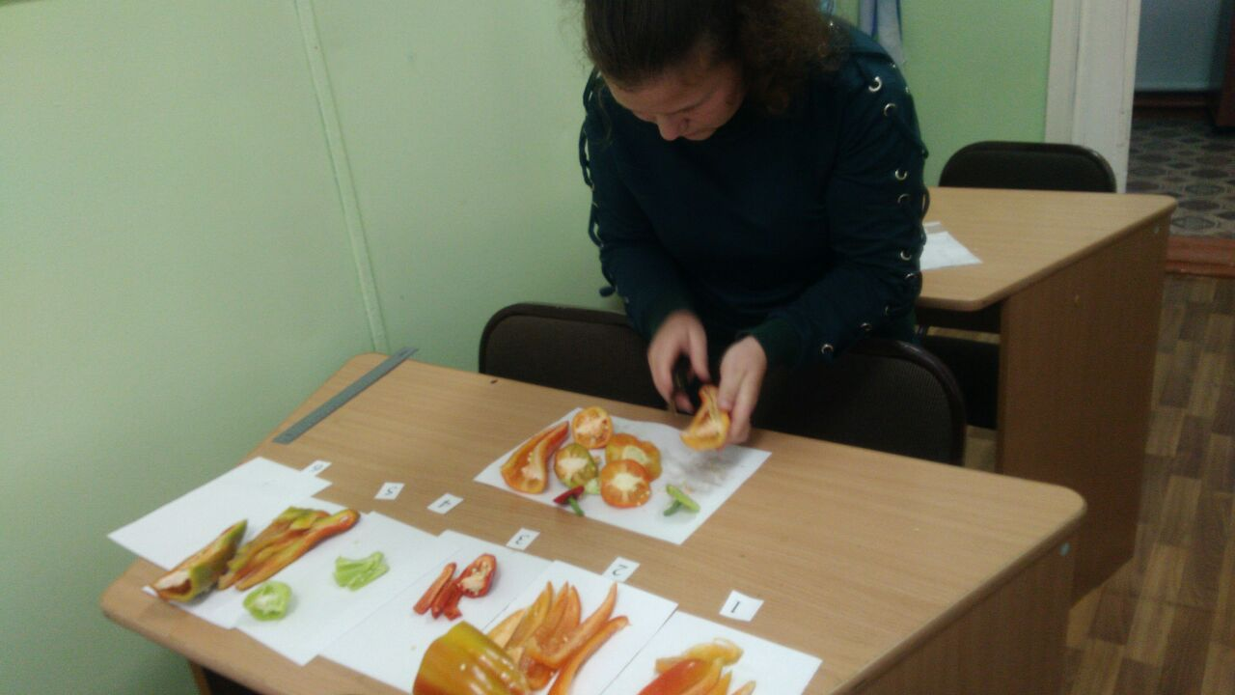
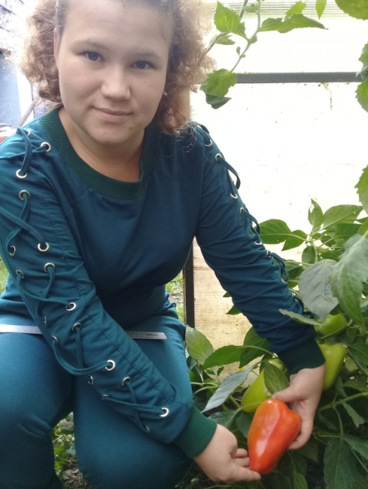
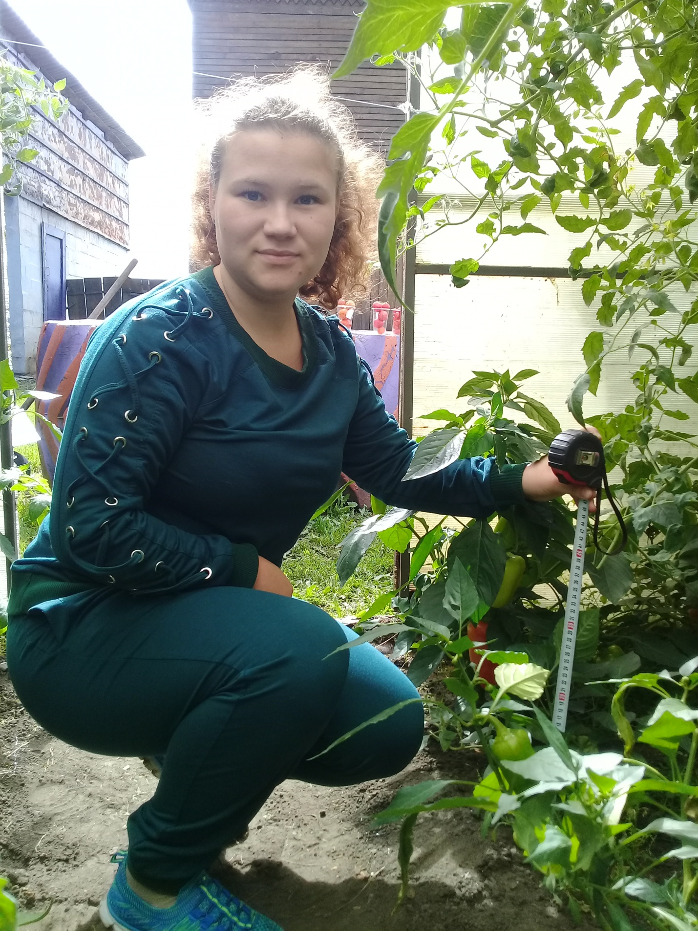
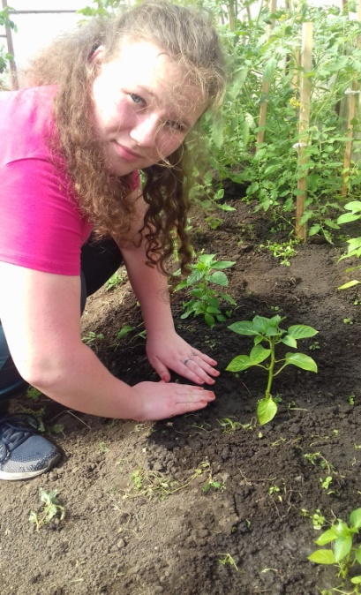

«СРАВНИТЕЛЬНАЯ ОЦЕНКА ГИБРИДОВ ПЕРЦА СЛАДКОГО АГРОФИРМЫ «СЕМКО-ЮНИОР», ВЫРАЩЕННЫХ В УСЛОВИЯХ РИСКОВАННОГО ЗЕМЛЕДЕЛИЯ»

Автор:
Попова Арина, учащаяся 9 класса
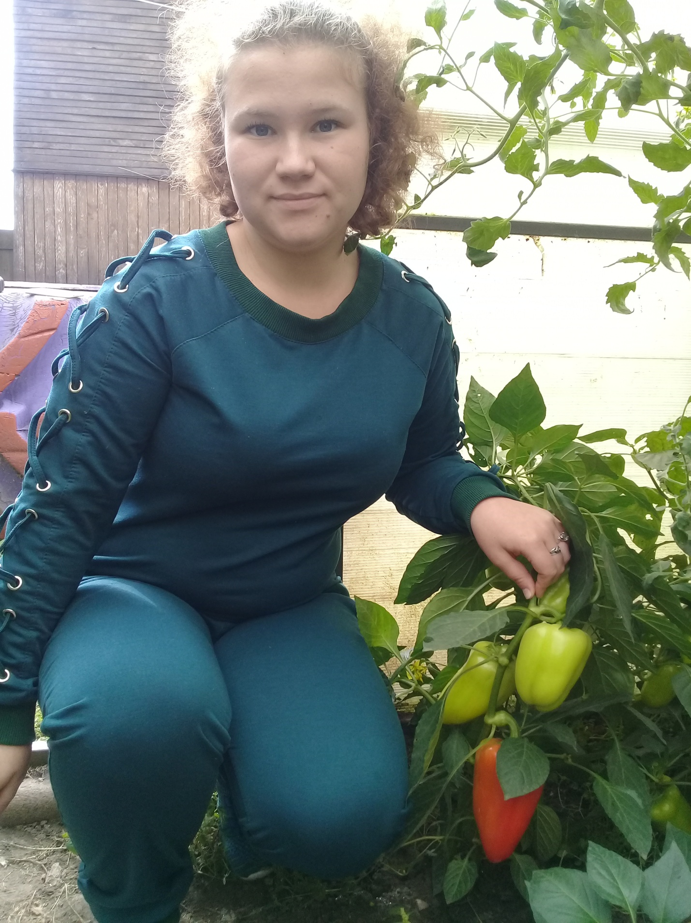
Руководитель:
Сапожникова Юлия Григорьевна,
педагог дополнительного образования
высшей квалификационной категории

Тогучин, 2018
Содержание
Введение…………………………………………………………………………...3
- Обзор литературы………………………………………………………….5
  - Морфологические особенности сладкого перца………………….5
  - Биологические особенности перца сладкого……………………...7
    - Требование к влажности в почве………………………………..7
    - Требование к температуре………………………………………8
    - Требование к свету………………………………………………9
    - Требование к воздушному режим……………………………..10
    - Требование к почвам…………………………………………...10
- Технология выращивание сладкого перца………………………………11
  - Предшественники, место в севообороте………………………….11
  - Подготовка почвы………………………………………………….11
  - Удобрения…………………………………………………………..12
  - Подготовка и посев семян, выращивание рассады………………13
  - Высадка рассады…………………………………………………...14
  - Уход за растениями………………………………………………..15
  - Орошение…………...………………………………………………15
  - Борьба с сорняками………………………………………………..16
  - Защита от вредителей и болезней………………………………...17
    - Вредители перца сладкого……………………………………..17
    - Болезни перца…………………………………………………..17
- Характеристика гибридов перца сладкого ……………………………..18
- Природно-климатические условия………………………………………21
- Погодные условия………………………………………………………...23
- Методика исследования………………………………………………….24
Выводы…………………………………………………………………………...33
Заключение………………………………………………………………………34
Список использованной литературы…………………………………………..35

Введение
Перцем называют однолетнее травянистое растение семейства Пасленовые, а также его плоды. Стоит отличать эту сельскохозяйственную культуру от черного перца, последний относится к семейству Перечные. Родиной перца является Южная и Центральная Америка, дикие виды этого растения до сих произрастают в ее тропических районах.
Первичным центром происхождения перца считают Мексику и Гватемалу, где до настоящего времени сосредоточено наибольшее разнообразие его дикорастущих форм. Считают, что перец, как культурное растение, возделывался в Америке с самого начала возникновения земледелия, еще 6 тысяч лет тому назад.
Первые плоды перца появились в Европе благодаря экспедиции Колумба. А в качестве овощной культуры он начал выращиваться спустя несколько лет. После Европы перец попал в Турцию, оттуда в Болгарию, затем Молдову, Украину и южные районы России.
В России появление перца относят к началу XVII века. Впервые в русской литературе он упоминается только в 1616 году в рукописи «Благопрохладный цветник или травник». Широкое же распространение перец получил в России только через полтора века. Оранжевые, фиолетовые, серебристые, ярко-красные плоды самой разнообразной формы вызревают в теплицах далеко на севере.
Поначалу этот овощ был настоящей редкостью, его выращивали в первую очередь как лекарственное растение с высоким содержанием витаминов в плодах. Затем вкусовые качества перца были по достоинству оценены, с ним начали проводить селекционные работы. В результате этот овощ получил возможность произрастать в более суровых условиях, чем на своей родине, его плоды стали более крупными и вкусными. Также удалось повысить урожайность перца. В настоящее время перец пользуется большой популярностью, поэтому селекционная работа продолжается до сих пор.
Сорта перца подразделяют на сладкие и острые, или горькие.
В некоторых сортах сладкого перца содержится больше витамина С, чем в лимоне или смородине. Кроме этого, перец богат витаминами Р, В, Е, фосфором, магнием, клетчаткой, железом, калием, эфирными маслами. Жгучесть острому перцу придает алкалоид капсаицин, который благотворно влияет на работу кровеносной системы, помогает при простуде и заболеваниях дыхательных путей. В сладком перце очень мало капсаицина, некоторые сорта полностью лишены его, поэтому если нет противопоказаний, сладкий перец можно употреблять совместно с острым. Сладкий перец - также его называют болгарским перцем. Он является одной из самых ценных овощных культур. Ни один овощ не содержит столько витамина С, как сладкий перец. По содержанию витамина А перец можно сравнить с морковью. Также он богат рутином, сахарами, витаминами группы В и эфирными маслами [3].
На сегодняшний день выбор сортов для выращивания перца сладкого огромен, и осуществлять его нужно, исходя из назначения плодов и условий местности.
Цель исследования: Сравнительная оценка сладкого перца агрофирмы «Семко-Юниор», в условиях закрытого грунта Тогучинского района Новосибирской области.
Задачи исследования:
- Провести анализ состояния рассады перца сладкого перед высадкой;
- Провести фенологические наблюдения;
- Определить массу плодов (г) по изучаемым гибридам.
- Провести учёт урожая плодов перца сладкого по гибридам;
- Провести дегустационную оценку плодов перца;
- Дать рекомендации по выращиванию гибридов перца сладкого в условиях Тогучинского района

- Обзор литературы
  - Морфологические особенности сладкого перца
Биологически перец — многолетнее растение, но возделывается обычно как однолетнее. Если на зиму его перенести в теплое помещение, он продолжит свое развитие и плодоношение.
Научная классификация:
Домен – Эукариоты
Царство: Растения
Отдел: Цветковые
Класс: Двудольные
Порядок: Паслёноцветные
Семейство: Паслёновые
Род: Капсикум
Вид: Перец стручковый
Международное научное название:
Capsicum annuum L., 1753
Корневая система перца стержневого типа, обильно ветвящаяся, с большим количеством боковых и придаточных корней. Основная масса корней расположена в верхнем слое почвы. Наиболее интенсивно корни растут до начала образования плодов, затем их рост постепенно снижается. На торфянистых тепличных грунтах, а также при пересадке рассады корневая система перца сильно разветвляется и приближается к мочковатой, располагаясь на глубине 20—30 см. На рост корневой системы также влияют смена микроклимата, влажность почвы, слабая освещенность и другие факторы. Восстановительная способность корневой системы у перца слабая, поэтому рассаду лучше выращивать без пикировки.
Стебель перца травянистый, в нижней части происходит одревеснение. Каждый побег заканчивается образованием одного-двух плодов. Два-три побега продолжения образуются из пазух нижележащих листьев. Побеги перца очень хрупкие, поэтому при уходе за растениями и сборе урожая необходимо быть предельно осторожным и стараться не повредить растения.
Растения различаются по характеру роста и ветвления стебля. Формы с ограниченным (детерминантным) ростом после образования 2—3 побегов прекращают рост. К ним относятся скороспелые сорта. Формы с неограниченным (индетерминантным) ростом продолжают расти до конца вегетации. Это чаще всего сорта позднеспелые, их выращивают в защищенном грунте. В зависимости от особенностей ветвления стебля выделяют три формы растений: штамбовые — одностебельные, ветвятся только у вершины главного стебля; полуштамбовые — в нижней части главного стебля образуют 1—3 коротких побега; кустистые — главный стебель ветвится от самого основания, длина боковых побегов больше половины высоты куста.
Цветки у перца обоеполые, чаще образуются по одному на каждый боковой ветви. Общее число цветков на одном растении за период вегетации достигает 15—100 штук и более. В зависимости от сорта и условий выращивания перец зацветает через 40—60 дней после появления всходов. Цветки раскрываются в первой половине дня: в солнечную погоду — с 6 до 10 часов утра, в пасмурную — позднее.
Перец — факультативный (частичный) самоопылитель. Если на вашем участке много насекомых, то часто наблюдается перекрестное опыление растений. Высадка рядом сладких и острых сортов перца приводит к переопылению, а в случае попадания пыльцы перца острого на цветок сладкого вкус плода будет острым. Поэтому совместное выращивание сладких и острых сортов нежелательно.
Плод перца — 2—3-гнездная ложная ягода, которая состоит из околоплодника (мякоти) и разросшейся плаценты с семенами. Форма плода самая разнообразная: шаровидная, конусовидная, кубовидная, призмовидная. Масса плода изменяется в пределах от 0,5 до 150— 200 г и более. Длина плода варьирует от 1 до 30 см, диаметр может достигать 10—11 см. Толщина стенок плода — 1—10 мм. Окраска плодов перца самая разнообразная: в фазе технической спелости она бывает светло-зеленая, зеленая, темно-зеленая, молочно-белая, фиолетовая, в фазе биологической спелости — красная (с различными оттенками), желтая, оранжевая, коричневая.
Семена плоскоокруглые, вытянутые, светло-желтые. Диаметр от 0,18 до 0,4 см и более, масса 1000 штук семян от 4 до 6 г. Семена сохраняют всхожесть 2—3 года [1].
  - Биологические особенности перца сладкого
Перец является культурой влажного и тёплого климата, которая не выносит заморозков, требующая высокий уровень освещённости на протяжении всего периода вегетации и хорошо растущей только на высокоплодородных почвах обладающих хорошей структурой и слабокислой реакцией почвенной среды.
Происхождение перца из стран тропического пояса обусловливает его исключительно высокую требовательность к условиям выращивания.
    - Требование к влажности в почве
Расход воды у перца значительно изменяется в зависимости от возраста растений. До начала плодообразования требуется не более 8…10 процентов суммарного водопотребления. В дальнейшем потребность в воде значительно возрастает. Вода в наибольшем количестве необходима перцу в период плодоношения. При недостатке влаги в почве часть бутонов и завязей опадает, урожай снижается.
Период от начала появления первых бутонов до завязывания плодов длящийся примерно 1,5…2 месяца считается критическим по потреблению влаги, поэтому поливы следует проводить регулярно, не допуская снижения влажности почвы ниже 60 процентов.
Затруднения в поглощении воды и элементов минерального питания возникают также при использовании для полива холодной воды температурой ниже 15 градусов в жаркую погоду, когда температура воздуха и почвы составляет более 30 градусов. Нередко в таких условиях отмечается сильное увядание растений.
Растения перца отрицательно реагируют как на пересыхание почвы, так и на ее переувлажнение. В первом случае они страдают от излишнего повышения концентрации солей в почвенном растворе. При переувлажнении же активность ростовых процессов снижается в связи с недостатком кислорода в почве. Особенно неблагоприятно влияет переувлажнение почвы на молодые растения первые 3…4 недели после всходов. В условиях переувлажнения в корнях накапливаются органические кислоты и спирты, что приводит к ухудшению поступления азота и синтеза аминокислот.
Перец весьма требователен не только к влажности почвы, но и к влажности воздуха. Недостаточное содержание водяных паров в воздухе, особенно в жаркую погоду, является причиной чрезмерного угнетения растений и даже опадения цветков и молодых завязей. Это можно объяснить относительно ограниченным распространением корневой системы и большой потребностью в воде на транспирацию и формирование урожая. Благоприятной для перца считается относительная влажность воздуха не менее 70 процентов.
    - Требование к температуре
Семена перца прорастают при температуре 20…25 градусов во влажной почве через 7…9 дней. Минимальная температура прорастания семян 15...18 градусов, при температуре 13 градусов семена не всходят. Особенно чувствительны к изменению температуры растения в возрасте до 50…60 дней. Более взрослые растения в период плодоношения могут развиваться и накапливать массу и при температуре 15…18 градусов. Однако дальнейшее похолодание отрицательно сказывается на образовании генеративных органов и цветении, а при 10…13 градусах, ростовые процессы практически приостанавливаются. В этих условиях значительно ухудшается поступление воды в корни, нарушается обмен веществ и нередко наступает гибель растений.
В прочем в конце лета и начале осени перец переносит прохладную погоду намного лучше, чем томат и баклажан. При температуре минус 0,3…0,5 градуса растения перца, как правило, погибают. Чувствительна к температуре почвы и корневая система. Растения перца активно цветут при температуре 22...30 градусов. При температуре выше 30 и ниже 10 градусов оплодотворение нарушается, что в свою очередь вызывает опадение цветков.
Температурные условия тесно связаны с интенсивностью освещения. При пониженной освещенности (пасмурная погода, ночь) температура воздуха должна быть ниже, чем в ясные солнечные дни.
    - Требование к свету
Перец чрезвычайно требователен к свету — ему необходим обильный солнечный свет с момента появления всходов и до конца вегетации. Недостаточное освещение в рассадный период неблагоприятно отражается на качестве рассады, в последующем — на росте и развитии вегетативных и репродуктивных органов, в итоге — на урожае. При выращивании перца в затененных местах урожай резко снижается.
Перец — растение короткого дня. Он лучше всего растет на 14 часовом световом дне. Причем различные сорта начинают реагировать на короткий день только с 20…30 дневного возраста. До этого периода длинный день полезен растениям, он ускоряет их рост. Короткий день не оказывает влияния также и на растения в возрасте более 60 дней. Позднеспелые сорта сильнее реагируют на укороченный день, чем раннеспелые, происходящие из умеренных широт. Для регулирования длины дня парники и теплицы с рассадой укрывают толем, матами, специальными щитами.
К интенсивности освещения особенно чувствителен перец при закладке генеративных органов. В этот период рассада соответствует фазе 3…4 настоящих листьев, и уровень освещенности должен быть не менее 5000 люкс.

    - Требование к воздушному режиму
Воздух необходим перцу с самого начала прорастания семян. Проростки, а затем и корни при недостатке воздуха приостанавливаются в росте, у них ухудшается всасывание элементов минерального питания. В воздухе нуждаются и почвенные микроорганизмы, деятельность которых обеспечивает растение питательными веществами. Плотная почвенная корка, затрудняющая поступление воздуха к корням, тормозит рост растений и активную микробиологическую деятельность.
    - Требование к почвам
Перец особенно требователен к структуре и плодородию почвы. Он хорошо растет и плодоносит на легких, обладающих хорошей структурой почвах, богатых гумусом, содержащих питательные вещества в легкодоступной форме. Поэтому на малоплодородных почвах всегда практикуют обильное внесение органических и минеральных удобрений. Растения перца очень быстро и сильно реагируют на удобрение.
Перец очень плохо растёт и плодоносит на тяжелых глинистых холодных почвах с высоким уровнем грунтовых вод. Неблагоприятна для них повышенная кислотность. Рост растений на таких почвах замедлен, урожай и товарность плодов низкие, в жаркие годы растения подвержены заболеваниям, плохо переносят засуху. Оптимальной считается реакция почвенного раствора в пределах рН 6…6,6.
До начала плодообразования, когда корневая система еще недостаточно мощная, перец нуждается в повышенных дозах фосфорных удобрений, ускоряющих развитие и формирование генеративных органов, а также рост и развитие корневой системы.
Наибольшая требовательность к азоту проявляется в период до цветения и при формировании и созревании плодов, когда в случае недостатка этого элемента питания наблюдается отмирание нижних листьев.
Критический период в потреблении калия — от завязывания плодов и до конца их созревания. Растение перца относительно равномерно нуждается в кальции на протяжении всей жизни.
К магнию перец требователен практически в течение всей вегетации. Сильный дефицит этого элемента в почве вызывает отмирание листьев и в конечном итоге снижение урожая и ухудшение его качества [6].
2.Технология выращивания сладкого перца
  - Предшественники, место в севообороте
Растения перца весьма требовательны к плодородию почвы. Высокие урожаи получают только на богатых гумусом, хорошо отструктуренных почвах. Наиболее пригодны легкие супесчаные или суглинистые почвы, опесчаненные суглинки, слегка карбонатные и легко дренируемые. На почвах с высоким содержанием глины растения развиваются плохо и дают более низкий урожай. Тяжелые глинистые холодные почвы с высоким уровнем залегания грунтовых вод непригодны для выращивания перца.
Лучшими предшественниками для перца в севообороте являются культуры, которые хорошо сохраняют структуру почвы – многолетние и однолетние травы, бобовые. Хорошие предшественники – зерновые, тыквенные, лук, корнеплоды, а также капуста, под которую вносили навоз. Нельзя размещать перец в монокультуре, а также после томата, баклажана, картофеля раньше, чем через 3-4 года из-за накопления в почве вредителей и возбудителей заболеваний [1].
  - Подготовка почвы
Способ подготовки почвы зависит от предшественника и степени засорения площади. На полях, засоренных однолетними сорняками, проводят лущение на глубину 6-8 см дисковыми лущильниками ЛДГ-10, ЛДГ-15 и др. в два следа.
Предпосадочная подготовка почвы в разных почвенно-климатических условиях имеет определенные условия. Почвы более тяжелого механического состава весной боронуют в два следа тяжелыми зубовыми боронами. До посадки проводят три культивации с боронованием или комбинированных обработки без прикатывания на 10-12, 14-16 и за 7-10 дней до посадки – 18-20 см. Целесообразна обработка роторными культиваторами РВК-3,6 или др. Под культивацию при необходимости вносят азотные удобрения или грунтовые гербициды (если необходима их заделка). На легких почвах достаточно проведение двух культиваций на глубину 10-12 см [9].
  - Удобрения
Перец сладкий довольно требователен к условиям питания, высокие урожаи можно получить только при наличии достаточного количества питательных веществ в доступной для растений форме. На каждую тонну урожая вынос элементов питания в зависимости от сорта (гибрида) составляет 4-5,6 кг азота, 1,2-2,2 кг Р₂О_{5,} 5,2-6,8 кг K₂O включая вынос на вегетативную массу. Эффект питательных веществ состоит в следующем:
- азот способствует вегетативному росту растений, увеличению количества завязей и росту плодов;
- фосфор повышает скороспелость и продуктивность, а также способствует развитию корней;
- калий улучшает окраску плодов, клеточную структуру, прочность тканей, повышает содержание витаминов и каротина.
В различные фазы развития растения неодинаково реагируют на элементы питания. До начала плодообразования они нуждаются в повышенных дозах азотных удобрений, ускоряющих развитие и формирование вегетативных органов надземной и корневой системы.
Наибольшая потребность в фосфоре проявляется в период формирования и созревания плодов. В случае недостатка этого элемента нижние листья отмирают. На протяжении всего вегетативного периода перец нуждается в калии (стимулирует образование, развитие и налив плодов, генеративный рост), кальции (укрепляет сосуды, ускоряет развитие и созревание плодов, препятствует появлению «вершинной гнили»), магнии (препятствует хлорозу), микроэлементах – боре, марганце, цинке, йоде, молибдене и др.
Симптомы недостатка макро- и микроэлементов приведены в таблице:
Тип | Элемент | Симптомы недостатка
макроэлементы | Азот N | Растение светло-зеленое, старые листья желтые
 | Фосфор P | Темно-зеленое растение становится пурпурным
 | Калий К | Желто-зеленые края на более старых листах
 | Магний Mg | Хлороз на более старых листьях между жилок  превращается в некрозные пятна
 | Кальций Ca | Вершинная гниль на плодах (томаты и перцы)
 | Сера S | Листья светло-зеленого цвета
микроэлементы | Железо Fe | Желтизна между жилок на молодых листьях, сетчатость
 | Марганец Mn | Желтизна между жилок на молодых листьях, сетчатость
 | Бор B | Листья становятся светло-зелеными и обычно погибают  Растения ломкие
 | Медь Cu | Опадают молодые листья, растение слабое и увядает
 | Цинк Zn | Межжилковый хлороз более старых листьев
 | Молибден Mo | Нижние листья светло-зеленые, на листьях пятна,  напоминающие ожоги

Внекорневые подкормки (микроэлементы, железо) особенно рекомендуется применять в период цветения и налива плодов; кальций – плодообразование и рост плодов [7].
  - Подготовка и посев семян, выращивание рассады
Возраст рассады перца для высадки в открытый грунт определяется использованием продукции.
Наиболее прогрессивным современным методом выращивания рассады является кассетный, при котором рассада выращивается в гибких кассетах одноразового использования. Размеры стандартной кассеты – 60 х 40 см. В зависимости от возраста выращиваемой рассады для выращивания перца применяют кассеты со следующим количеством ячеек:
30-35-дневная рассада – 160 ячеек;
40-45-дневная рассада – 96 ячеек,
50-60-дневная – 77, 54 ячейки.
Сроки высева семян устанавливают ориентируясь на сроки высадки рассады в открытый грунт, учитывая необходимый возраст рассады и условия ее выращивания (период прорастания семян и т.д.). подготовленные семена высевают на глубину 1,5-2 см (по одному в ячейку), посыпают субстратом и увлажняют. Для поддержания оптимального уровня влажности в период прорастания кассеты покрывают пленкой. После появления одиночных всходов пленку снимают, чтобы избежать вытягивания ростков и увлажняют субстрат по мере необходимости.
Оптимальная температура прорастания семян 22-27⁰С (следует учитывать, что температура почвы до высева должна быть не ниже 14⁰С). При оптимальных условиях всходы появляются на 9-15 день. После получения всходов температуру снижают до 16-18⁰С днем и 11-14⁰С ночью для получения более крепкой рассады и ее закаливания. Потом температуру поднимают до 23-27⁰С в солнечные дни, 20-22⁰С – в пасмурные дни, 18-20⁰С – ночью. Следует помнить, что любое резкое падение температуры может негативно сказаться на будущем урожае[6].
  - Высадка рассады
Высадка рассады производится после того, как пройдет угроза весенних заморозков. Температура почвы на глубине высадки должна быть не ниже 15⁰С. Если рассада не переросшая – глубина посадки 5-6 см, если переросла – то высаживается под наклоном. Схема посадки при выращивании с применением капельного орошения двух строчная с расположением капельных линий между строчками, зависит от силы роста и величины растений того или иного сорта, сроков получения урожая и может колебаться от
90 + 50 х 20 см (71,4 тыс.растений/га) – для сортов (гибридов) с компактными растениями, небольших размеров плодами;
до 90 + 50 х 40-50 см (28,6 – 35,7 тыс. /растений/га) – для сильнорослых, крупноплодных растений раннего срока созревания.
Сразу же после посадки (при ручной посадке – предшествуя ей) проводится полив [2].
  - Уход за растениями.
Уход за растениями в течение вегетации заключается в междурядных обработках почвы, ручной прополке в рядках, орошении, борьбе с сорняками, вредителями, болезнями.
Растения перца очень чувствительны к уплотнению почвы, недостатку воздуха. Поэтому вплоть до массового завязывания плодов необходимо проводить рыхления почвы: первое на глубину 6-8 см с дальнейшим заглублением к фазе цветения до 8-10 см,; к началу завязывания плодов – до 14-16 см; после чего глубину рыхления снова постепенно уменьшают до 6-8 см. При высоте растений 20-25 см, одновременно с рыхлением почвы, следует провести окучивание растений. За вегетационный период проводят обычно две ручные прополки растений в рядах: первую – после второй культивации; вторую – в начале цветения растений [3]..
  - Орошение
По требованию к влажности почвы перец занимает одно из первых мест среди овощных культур, поэтому поддержание оптимальной влажности почвы в корне обитаемом слое на протяжении вегетационного периода повышает урожайность в 3-4 раза. Оптимальные условия для роста и формирования урожая перца сладкого складываются при влажности почвы в период от высадки рассады до завязывания плодов 80-85% НВ в слое 0-30 см и 85-90% в слое 0-40 см в период плодоношения. Поливная норма варьируется в пределах от 30-35 м³/га до 50-60 м³, в некоторых случаях 80-100 м³/га [4].
  - Борьба с сорняками
Защита растений от сорняков включает в себя комплекс агротехнических (севооборот; основная, предпосадочная, междурядная обработка почвы; ручная прополка в рядках) и химических (применение гербицидов) мероприятий [4].

  - Защита от вредителей и болезней
    - Вредители перца сладкого
Основными вредителями перца являются колорадский жук (хотя вредоносность его меньше, чем на баклажанах, картофеле, томатах), совки, луговой мотылек, тли и трипсы. Наиболее распространенные вредители – совки. Борьба с ними затруднена, так как существует много их разновидностей, и выход личинок во времени растянут.
Менее вредоносными являются тли и трипсы, тем не менее, при сильном поражении растения угнетаются и деформируются. На растениях, поврежденных этими вредителями, активно распространяются, переносимые ими грибковые, бактериальные и вирусные заболевания.

    - Болезни перца
Из заболеваний перца наиболее распространены:
- черная ножка (стебелек всходов чернеет, утоньшается, загнивает, растение полегают; в фазе образования листьев корневая шейка утоньшается, искривляется, чернеет, в основании стебля образуется резкая перетяжка, ограничивающая пораженную часть ткани от здоровой);
- фузариозное и вертициллезное увядание - начиная с нижних, желтеют и отмирают листья, растения быстро увядают;
- фузариозная гниль стебля- потемнение и размягчение ткани в узлах (вдавленные пятна с тонкими красными кругами), повреждение плодов вокруг плодоножки;
-ботритиоз (серая гниль) – побурение тканей листьев, побегов, цветков, плодов; появление мокрых пятен неправильной формы, с последующим образованием серовато-белого мицелия гриба; на плодах появление оливково-зеленых пятен;
- мучнистая роса – появление на листьях светло-зеленых пятен различной формы с последующим белым налетом; листья желтеют, засыхают и опадают;
- антракноз – появление на плодах мелких бурых водянистых пятен с последующим черным спороношением, которые высыхают и растрескиваются;
- альтернариоз (сухая пятнистость листьев, черная плесень плодов) - сухие темно-коричневые пятна на стеблях и черешках рассады, округлые на листьях и продолговатые на стеблях коричневые пятна с четко выраженной концентрической зональностью, скручивание и засыхание листьев, сухая гниль и отмирание стеблей, крупные черные вдавленные пятна на плодах;
- черная бактериальная пятнистость - появление мелких пятен черного цвета, округлой или угловатой формы, обведенных желтой каймой;
- бактериальный рак - появление на плодах мелких пятен диаметром до 3 см, позже сливающихся; листья увядают, обесцвечиваются, опадают;
- мозаика, BTM – жилковатый хлороз, мозаичность листьев, отставание растения в росте, появление на стеблях и черешках темных полос, некрозов, измельчание плодов;
- курчавость листьев, BDM – мелкие нитевидные листья;
- бронзовость, TSWV – бронзовый или грязно-фиолетовый оттенок молодых листьев и верхушки растения; вдоль главной жилки листа – коричневые, некротические пятна; верхушка растения часто отмирает; на плодах – коричневые, зеленые, желтые кольца, пестрая окраска [10].
3. Характеристика гибридов перца сладкого

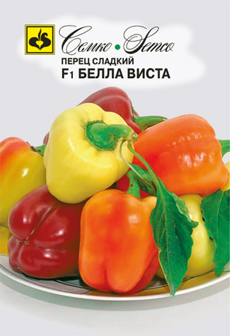
F1 БЕЛЛА ВИСТА
Гибрид среднеранний. От всходов до технической спелости 105–110 дней, до биологической 125–130 дней. Растение сильное, полуштамбовое, компактное, высотой 45–65 см, формирования не требуется. Плоды пониклые, кубовидно-призмовидные, в технической спелости беловатые с салатовым оттенком, в биологической – красные, в основном 3–4 камерные, с ярко выраженными долями, глянцевые, массой 120–150 г. Кожица плотная толщина стенки 7–8 мм. Дружносозревающий. Плоды отличаются высокими вкусовыми качествами, содержанием сухих веществ, сахаров и витамина С. Гибрид жаростойкий, засухоустойчивый. Толерантен к вертициллезному увяданию (Va, Vd). Используется для потребления в свежем виде, консервирования, домашней кулинарии. Схема посадки 70х25 см. Урожайность в пленочных теплицах 8–9 кг/м², в открытом грунте 5–6,5 кг/м²

F1 ЮБИЛЕЙНЫЙ СЕМКО
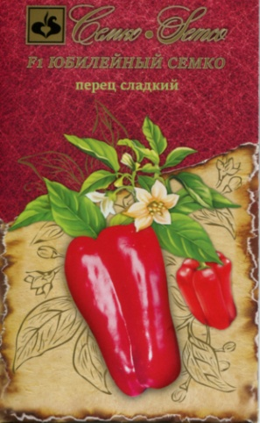
Гибрид раннеспелый. От всходов до технической спелости 92–105, до биологической – 112–125 дней. Растение высотой 50–60 см, компактное, штамбовое, формирования не требуется. Плоды усеченно-пирамидальной формы с небольшой продольной ребристостью, в технической спелости – светло-зеленые, в биологической – красные. Масса плодов в технической спелости 80–100 г, в биологической – 120–150 г. Толщина стенки 5–8 мм. Сухого вещества 5,8–6,4%, общего сахара 2,8–3,9%, витамина С в биологической спелости 195 мг%. Стрессоустойчивый. Гибрид устойчив к вертициллезу (Va, Vd), толерантен к вирусу табачной мозаики (ToMV). Густота посадки 5–8 раст./м², схема посадки 70х25 см. Урожайность 5–7 кг/м², в теплице 8–9 кг/м².
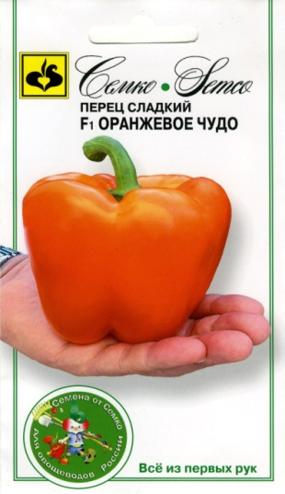
F 1 ОРАНЖЕВОЕ ЧУДО
Гибрид раннеспелый. От всходов до технической спелости плодов 100–110 дней. Растение мощное с компактным габитусом, индетерминантное, при формировании в 2–3 стебля высота достигает 1,5–2 м. Плоды кубовидные, размером 11х11 см, в технической спелости темно-зеленые, в биологической – оранжевые, глянцевые, массой 200–220 г, толщина стенки плода 8–9 мм. Вкус отличный, товарность высокая. Гибрид устойчив к вирусу табачной мозаики (TMV0–3) и бронзовости томата (TSWV). Хорошо переносит температурные стрессы и отличается высокой завязываемостью плодов. Плотность посадки 2,5–3 раст./м², схема посадки 70х50 см. Урожайность в зависимости от условий выращивания 8–12 кг/м².

F1 КВИКЛИ
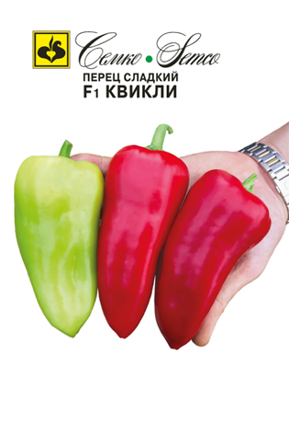
Гибрид раннеспелый. От всходов до технической спелости 80–90 дней. Растение среднерослое, среднеоблиственное, формировки не требуется. Плоды конусовидные, глянцевые, пониклые, массой 100–120 граммов, в технической спелости нежно-салатовые, в биологической насыщенно-красные. Толщина стенки 5–7 мм. Отличается ускоренным – за 12–15 дней, переходом от технической до биологической спелости. Вкус отличный, товарность высокая Устойчив к вирусам и стрессовым условиям на всех этапах роста, включая рассадный, в том числе к вирусу табачной мозаики (TMV0–2), толерантен к вертициллезу (Va, Vd), вирусу бронзовости (TSWV). Жаростойкий, обладает хорошей завязываемостью плодов при температурных стрессах. Густота посадки 5–7 раст./м². Урожайность в открытом грунте 4–5 кг/м², в теплице – 7–9 кг/м².
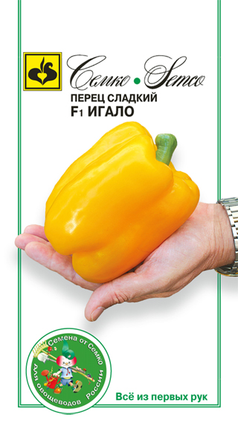
F1 ИГАЛО
Гибрид раннеспелый. От всходов до технической спелости 105–110 дней, до биологической спелости 125–130 дней Растение с компактным габитусом индетерминантное, при формировании в 2–3 стебля высота достигает 1,5–2 м. Плоды кубовидной формы, крупные, размером 12х12 см, массой 200–220 г, в технической спелости темно-зеленые, в биологической – насыщенно желтые, плотные, глянцевые. Толщина стенки плода 8,5–9 мм. Вкус отличный, товарность высокая. Гибрид устойчив к вирусу табачной мозаики (TMV 0–3), вирусу бронзовости (TSWV) и вирусу желтой мозаики перца (PepYMV), толерантен к Y-вирусу картофеля (PVY). Устойчив к температурным стрессам. Оптимальный возраст рассады 50–60 дней, плотность посадки 2,5–3 раст./м², схема посадки 70х50 см. Урожайность в зависимости от условий выращивания 7–12 кг/м².

F1 ЛАТИНОС
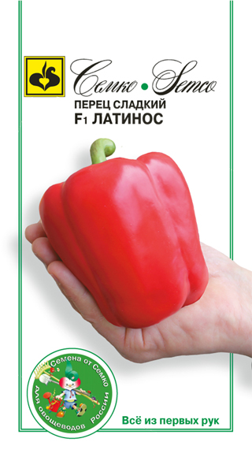
Гибрид раннеспелый. От всходов до технической спелости 110–115 дней, до биологической спелости 125–135 дней. Растение мощное, при формировании в 2–3 стебля вырастает до 1,5–2 м. Плоды кубовидной формы, размером 12х12 см, массой 220–250 г, в технической спелости темно-зеленые, в биологической – ярко-красной окраски, блестящие, толщина стенки 9–10 мм. Хорошо переносит высокие температуры. Отличается высокой завязываемостью плодов и дружной отдачей раннего урожая. Вкусовые качества и товарность отличные. Гибрид устойчив к вирусу табачной мозаики (TMV 0–2), вирусу бронзовости (TSWV). Плотность посадки 2,5–3 раст./м², схема посадки 70х50 см. Урожайность 9–14 кг/м².
4.Природно-климатические условия
Климат Новосибирской области континентальный: здесь холодная, продолжительная зима и теплое, но короткое лето. Разница между самой высокой и самой низкой температурой воздуха в городе Новосибирске – 880 С. Количество осадков неодинаково в разных районах области и в разные времена года.
Особенности климата обусловлены взаимодействием климатообразующих факторов:
солнечной радиации;
циркуляции воздушных масс;
подстилающей поверхности (рельеф, растительность, озера, реки, болота и др.), величина и характер которых определяются расположением области в умеренных широтах.
Величина солнечной радиации зависит от географической широты и состояния атмосферы. Географическая широта определяет высоту солнца над горизонтом и продолжительность дня. В июне солнце поднимается в полдень на высоту до 600, продолжительность дня в области 16 – 17 часов, поверхность получает достаточно тепла и света. В декабре высота солнца всего 12 – 140, день уменьшается до 7 – 8 часов, поэтому зимой солнечного тепла намного меньше.
Суммарная радиация составляет на территории области от 95 до 100 ккал/см² в год. Суммарная радиация частично отражается от земной поверхности, частично поглощается ею. Зимой отражается около 2/3 солнечной энергии, это – одна из причин низких температур, а летом 2/3 солнечной энергии поглощается. Величина поглощенной радиации в Новосибирской области – 70 ккал/см² в год.
Аккумулируясь земной поверхностью, радиация нагревает почву, растительный покров, верхние слои воды, а через них и воздушные массы, то есть участвует в формировании климата. Часть тепла излучается земной поверхностью в мировое пространство.
На территорию области поступают арктические, тропические воздушные массы и умеренных широт. Они бывают континентальными и морскими и движутся в двух направлениях: широтном и мериодинальном. Господствующая воздушная масса – континентальный воздух умеренных широт, холодный зимой и теплый летом, - это одна из причин континентальности климата нашей области. Континентальный арктический воздух преобладает 1/3 года. Остальные воздушные массы циркулируют в десять раз реже.
Опыты проводились в лесостепной зоне Западной Сибири в 7 км от г. Тогучина, на опытном поле эколого-биологического отдела «Центра развития творчества». Эта территория характеризуется умеренно прохладным, умеренно увлажнённым, континентальным климатом. Среднегодовое количество осадков – 431 мм, из них 209 мм выпадает за вегетационный период. Сумма положительных температур выше +10 градусов равна 1600 0 -1800 ⁰ . Гидротермический коэффициент –1,3 –1,2.
В период вегетации сельскохозяйственных культур наблюдаются поздневесенние и раннеосенние заморозки.
Почва опытного участка - чернозёмы оподзоленные. По мощности гумусового горизонта на территории участка выделен чернозем оподзоленный среднемощный – мощность гумусового горизонта - А+АВ = 42 см. По содержанию гумуса – среднегумусный - 8,48 %. Механический состав – тяжелосуглинистый. 12,00 мг фосфора и 11,39 мг калия. Валового азота – 0,41 %.Чернозем выщелоченный. По мощности гумусового горизонта выделены черноземы выщелоченные маломощные – мощность гумусового горизонта – 35-39 см., среднемощные – 45-56 см. По содержанию гумуса – выделены черноземы выщелоченные мало - и среднегумусовые. Механический состав – средне- и тяжелосуглинистый. 10,25 мг фосфора и 15,51 мг калия. Валового азота – 0,36 %.
Из сорняков растительности в теплице преобладают щирица запрокинутая, лебеда, звездчатка.

5.Погодные условия:
На начало вегетационного периода 2018 года наблюдались низкие положительные температуры и небольшое количество солнечных дней, из-за чего всходы перцев затянулись.
На протяжении вегетационного периода наблюдалась умеренная погода (с достаточным количеством теплых дней). Все данные о погодных условиях записывала в дневник погоды (Приложение 1).
6.Методика исследования:
Исследования проводили согласно методике государственного сортоиспытания сельскохозяйственных культур (Москва, 1989), опыты закладывались по методике полевого опыта по Доспехову (Доспехов Б.А, 1985)
Опыты закладывались на учебно-опытном участке Центра развития творчества Тогучинского района. Объектами исследования стали гибриды сладкого перца фирмы «Семко-Юниор»: F1 Белла Виста, F1 Юбилейный Семко, F1 Квикли, F1 Оранжевое чудо, F1 Игало, F1 Латинос.
Посев семян: 14 марта
Посев для выращивания рассады проводили в оптимальные для зоны сроки, одновременно всех сортов. Рассады выращивали на 25% больше, чем нужно для закладки опыта (с учетом подсадки). Варианты один от другого отделяли рейками и ставили этикетки с наименованиями.
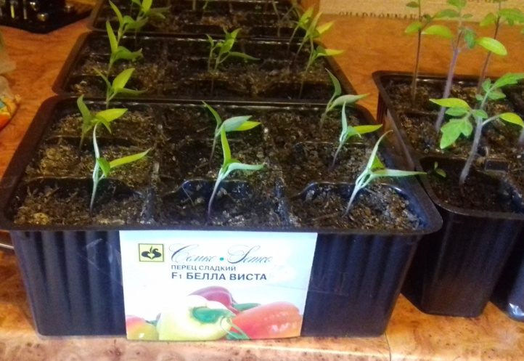
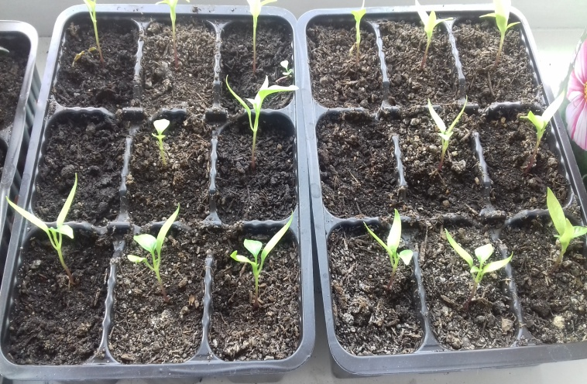
При выращивании рассады проводили глазомерную оценку дружности всходов (дружные, средние, недружные) – все гибриды имели дружные всходы. Во время полных всходов определяли густоту всходов (густые, средние, редкие) – все гибриды имели густые всходы. На рассаде заболеваний или повреждений вредителями не обнаружено.

Рис. 2. Всходы перца

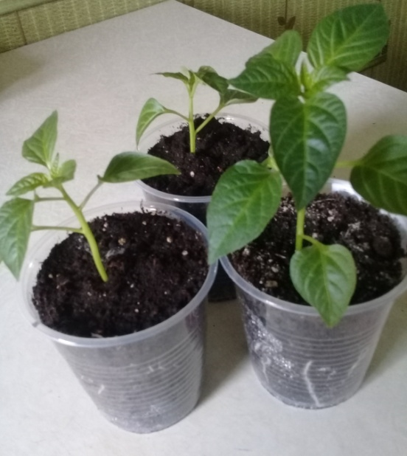

Рис. 3. Пикировка перца

Высадку рассады проводили с расстоянием между рядками 60 см, между растениями в рядке – 30-40 см. По каждому гибриду высадили 6 растений в трёхкратной повторности [5]. При посадке рассады в грунт ей давали оценку по состоянию растений (коренастая, вытянувшаяся, слабая, переросшая). Все гибриды имели коренастую рассаду. Рассаду всех гибридов опыта высаживали в грунт в один день (8 мая).
По каждому сорту высаживали по 5 резервных растений, но их не использовали. Уход включал полив, рыхление, окучивание.
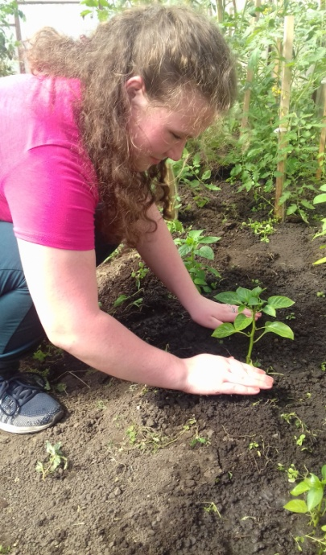

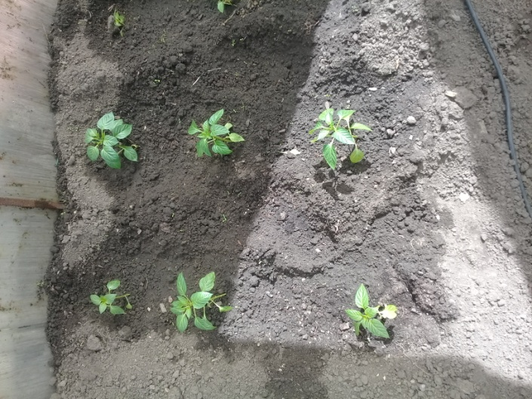

Рис. 4. Пересадка в защищенный грунт
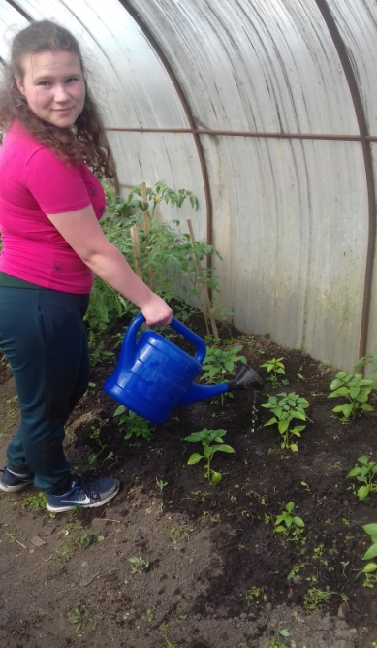

Рис. 5. Уход за посадками

Фенологические наблюдения проводили в одном из повторений. При этом по каждому гибриду отмечали дату: начала (10 — 15%) и полных (75%) всходов; пикировки; высадки рассады в грунт; единичного (10 — 15%) и массового (75%) цветения; первого и последнего сборов [5].
Плоды перца были упругими, имели восковой налет и легко отделялись от растения. Перед первым сбором определяли наличие выключек, примесей и устанавливали площадь делянки, подлежащую учету (выключки и примеси отсутствовали).
Таблица 1
Фенологические наблюдения

№  п/п | Название перца | Фенологические наблюдения, фазы
 |  | дата посева | появление всходов | дата пикировки | дата высадки в грунт | дата цветение | первого сбора | последнего сбора
1 | F1 Белла Виста | 14.03 | 25.03 | 4.04 | 08.05 | 30.05 | 18.07 | 03.09…
2 | F1 Юбилейный Семко | 14.03 | 25.03 | 4.04 | 08.05 | 30.05 | 15.07 | 03.09
3 | F1 Квикли | 14.03 | 25.03 | 4.04 | 08.05 | 25.05 | 15.07 | 03.09
4 | F1 Оранжевое чудо | 14.03 | 23.03 | 4.04 | 08.05 | 25.05 | 15.07 | 03.09
5 | F1 Игало | 14.03 | 23.03 | 4.04 | 08.05 | 25.05 | 11.07 | 03.09
6 | F1 Латинос | 14.03 | 23.03 | 4.04 | 08.05 | 23.05 | 6.07 | 03.09

Вывод: Первые всходы перцев появились у гибридов Оранжевое чудо, Игало и Латинос, на два дня раньше остальных гибридов. Цветение раньше наступило у гибридов Оранжевое чудо, Игало, Латинос и Квикли, на 5 дней раньше остальных гибридов, при этом, раньше всего цветение наступило у гибрида Латинос на 7 дней.

Плоды перца убирали в биологической зрелости. Первый сбор проводили, когда единичные плоды хотя бы одного гибрида достигли технической или биологической зрелости. Последующие сборы проводили периодически. По гибридам, у которых к первому сбору не оказалось плодов, технической или биологической зрелости, плоды начинали собирать по мере их созревания, в следующие сборы.
Порядковый номер сбора для всех испытываемых гибридов один, начиная с первого сбора плодов самого раннего гибрида.
Данные по сборам перца заносили в журнал учёта урожая, где записываем по каждому гибриду номер делянки, число учетных растений, дату сбора, урожай плодов с делянки (кг) – общий, зрелых, товарных (кг, шт.), нетоварных (в том числе больных).
При каждом сборе плоды во всех повторениях сортировали на товарные и нетоварные. Каждую группу взвешивали отдельно. Нетоварную часть урожая одного повторения разбирали по видам заболеваний или повреждений и взвешивали отдельно. Процент плодов, пораженных той или иной болезнью, или поврежденных тем или иным вредителем, вычисляли от общего веса плодов данного повторения. Если один и тот же плод поражен (поврежден) несколькими болезнями или вредителями; учет проводили по каждому виду болезни и вредителя отдельно [5].
В ходе исследования на гибриде F1 ИГАЛО обнаружено фузариозное увядание на двух кустах.
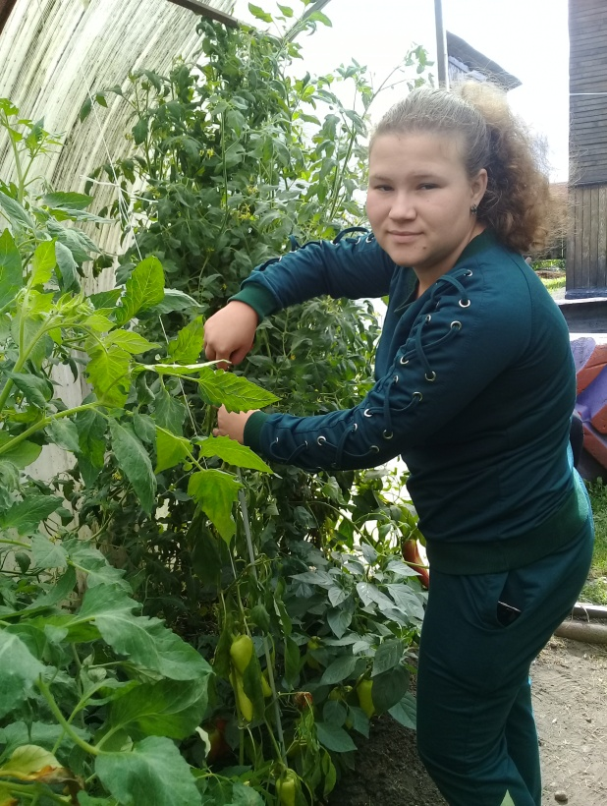

Рис.6. Обнаружено фузариозное увядание
на гибриде Игало

Среднюю массу плода определяли в период массового сбора по средней пробе 5 кг.
Таблица 2
Средняя масса плода перцев в биологической спелости, г
№ п/п | Название гибрида | Масса плода, г |  |  |  |  |  | Средняя масса плода, г
 |  | №1 | №2 | №3 | №4 | №5 | …
1. | F1 Белла Виста | 110 | 133 | 127 | 114 | 145 |  | 123
2. | F1 Юбилейный Семко | 123 | 134 | 152 | 120 | 118 |  | 129
3. | F1 Квикли | 90 | 124 | 117 | 117 | 94 |  | 108
4. | F1 Оранжевое чудо | 198 | 207 | 215 | 230 | 220 |  | 214
5. | F1 Игало | 226 | 220 | 188 | 196 | 228 |  | 212
6. | F1 Латинос | 232 | 245 | 217 | 238 | 224 |  | 231

Вывод: Из данных таблицы можно заметить, что наибольшая средняя масса плода перцев в биологической спелости у гибридов Оранжевое чудо, Игало и Латинос, наименьшую массу плода имеет гибрид Квикли. Следует ответить, что средняя масса плодов всех исследуемых гибридов соответствуют их характеристикам.
Толщину стенок плода в биологической зрелости определяли один раз в период массового плодоношения сорта по 10 товарным плодам. Каждый плод разрезают поперек через семенную камеру. Промеры делали с двух противоположных сторон плода в той его части, где находится семенная камера. Из двух промеров выводили средний показатель толщины стенки каждого плода в пробе. Среднюю по гибриду толщину стенок определяют делением суммы показателей толщины стенок всех плодов в пробе на их число [5].
Таблица 3
Толщина стенок плодов перца, мм
№ п/п | Название гибрида | Толщина стенок плода перцев, мм |  |  |  |  |  | Средняя толщина стенок плодов, мм
 |  | №1 | №2 | №3 | №4 | №5 | …
1. | F1 Белла Виста | 7 | 5 | 7 | 8 | 6 |  | 7
2. | F1 Юбилейный Семко | 6 | 7 | 7 | 5 | 6 |  | 6
3. | F1 Квикли | 5 | 7 | 6 | 5 | 5 |  | 6
4. | F1 Оранжевое чудо | 9 | 9 | 9 | 8 | 9 |  | 9
5. | F1 Игало | 9 | 8 | 8 | 9 | 8 |  | 8
6. | F1 Латинос | 8 | 10 | 9 | 9 | 10 |  | 9

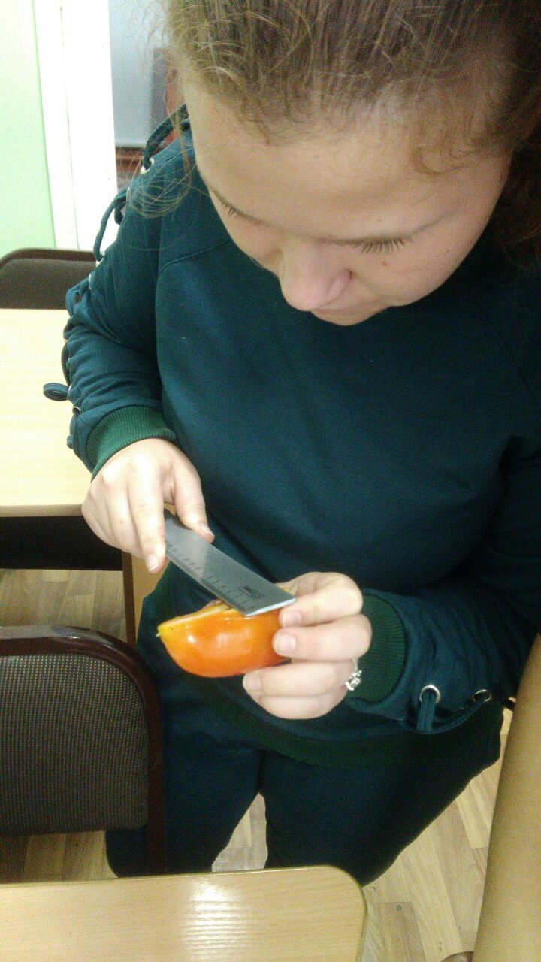
Вывод: Наибольшую толщину стенок плодов показал гибрид Оранжевое чудо, Игало и Латинос – 10 мм, наименьшую – Юбилейный Семко и Квикли – 7 мм. Средняя толщина стенок плодов перца всех исследуемых гибридов соответствуют их характеристикам.

Рис.7. Промеры толщины стенок гибридов

Дегустационную оценку гибридов проводили в период массового плодоношения по всем гибридам в один из сборов. Для этого брали пять товарных плодов в биологической зрелости, типичных для каждого гибрида. Сорта дегустировали под номерами. Плоды разрезают от места прикрепления плодоножки до вершины плода.
Внешний вид является суммарной оценкой величины, формы и окраски плодов сорта в баллах (от 5 до 1).

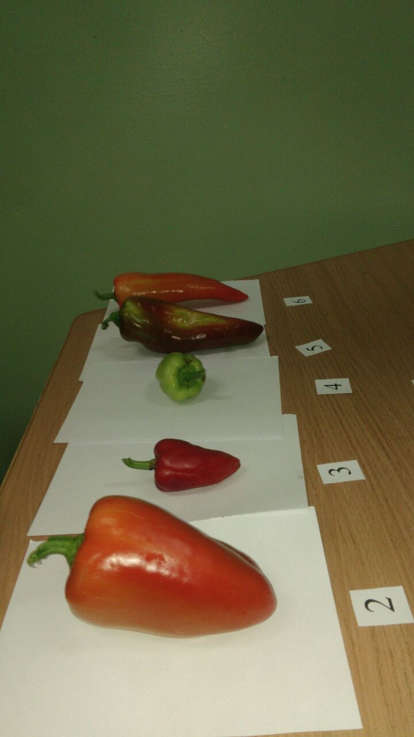

Рис.8. Внешний вид плодов перца

Отмечали нежность кожицы (нежная, средняя, грубая), мясистость плодов (мясистый, среднемясистый, маломясистый), ароматичность (сильная, средняя, слабая).
Вкус плодов оценивают в баллах: очень вкусные – 5; вкусные – 4; средневкусные – 3; невкусные – 2; очень невкусные – 1.
Общую оценку плодов сорта оценивали в баллах с учетом общего впечатления о качестве: 5 — плоды высокого качества; 4 — хорошего качества; 3 — посредственного качества; 2 — плохого качества; 1 — плоды непригодны для употребления в свежем виде. Наличие горечи отмечают в примечании.
Каждый дегустатор записывал оценку плодов по сортам в дегустационный лист. По оценкам отдельных дегустаторов выводили средние оценки сортов [5].
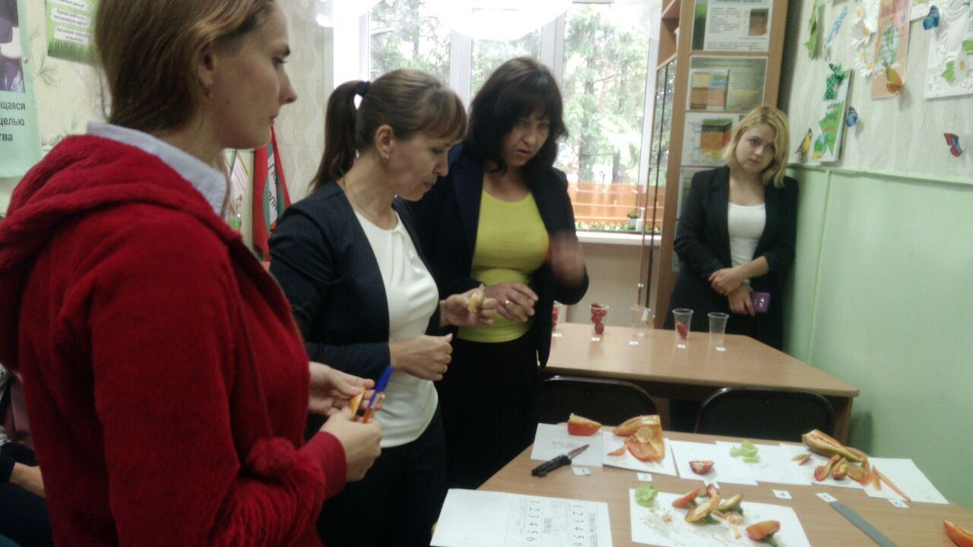

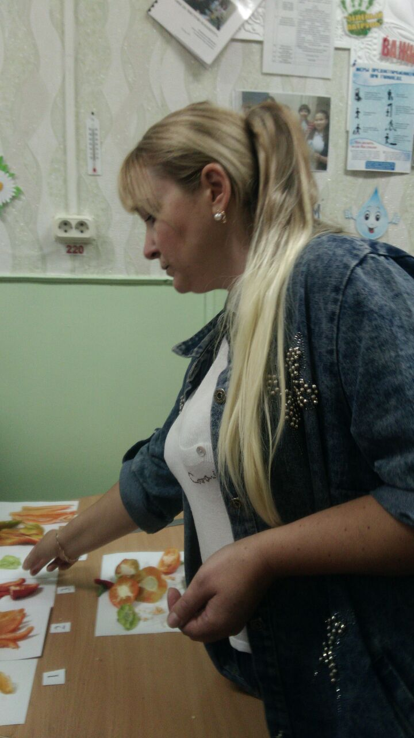
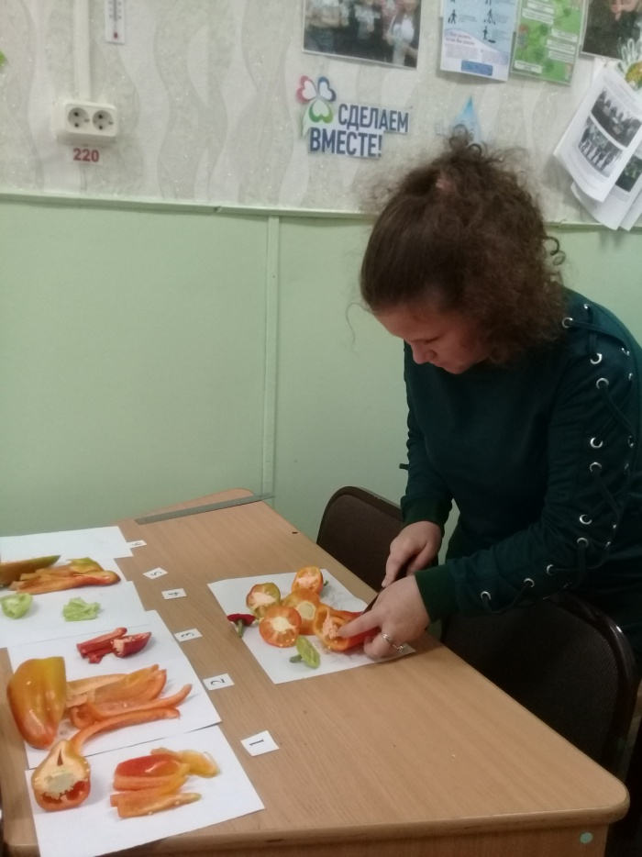

Рис.9. Дегустация плодов перцев

Таблица 3
Дегустационная оценка плодов перцев

№ п/п | Название гибрида | Нежность кожицы | Мясистость | Аромат-ность | Вкус | Общее впечатление
1 | F1 Белла Виста | нежная | мясистый | сильная | средневкусные | хорошего качества
2 | F1 Юбилейный Семко | нежная | Мало-мясистый | слабая | средневкусные | хорошего качества
3 | F1 Квикли | нежная | Средне -мясистый | слабая | средневкусные | хорошего качества
4 | F1 Оранжевое чудо | нежная | мясистый | сильная | очень вкусные | высокого качества
5 | F1 Игало | нежная | мясистый | сильная | очень вкусные | высокого качества
6 | F1 Латинос | нежная | мясистый | сильная | очень вкусные | высокого качества

Вывод: По дегустационной оценке плодов перцев следует сделать вывод о том, что большинство гибридов имеют плоды высокого качества, отличившиеся ароматичностью, мясистостью и вкусом. Наилучшую оценку получили плоды гибридов Оранжевое чудо, Игало и Латинос. Плоды гибридов Белла Виста и Квикли – среднюю оценку, только из-за средней мясистости плодов.

Таблица 4
Урожайность перцев, кг/м²

№ п/п | Название гибрида | Урожайность, кг/м² |  |  |  |  | Средняя урожайность, кг/м²
 |  | Повторение 1 |  | Повторение 2 | Повторение 3
1 | F1 Белла Виста | 8,8 | 11,5 |  |  | 9,6 | 10,0
2 | F1 Юбилейный Семко | 9,4 | 7,2 |  |  | 8,7 | 8,4
3 | F1 Квикли | 9,1 | 7,8 |  |  | 7,7 | 8,2
4 | F1 Оранжевое чудо | 9,5 | 11,7 |  |  | 10,8 | 10,7
5 | F1 Игало | 9,6 | 8,8 |  |  | 10,8 | 9,7
6 | F1 Латинос | 10,8 | 11,3 |  |  | 12,2 | 11,4

Вывод: Наибольшую урожайность плодов (11,4 кг/м²) показал гибрид Латинос, наименьшую (8,2 кг/м²) – Квикли. Гибрид Белла Виста показал хорошую урожайность, при средней оценке качества плодов в течение всего вегетационного периода.

Выводы:
По результатам проведенного опыта по изучению сортов сладкого перца в условиях закрытого грунта можно сделать выводы:

- В ходе исследования провели анализ состояния рассады перца сладкого перед высадкой. Все гибриды имели коренастую рассаду;
- Провели фенологические наблюдения. Первые всходы перцев появились у гибридов Оранжевое чудо, Игало и Латинос, на два дня раньше остальных гибридов. Цветение раньше наступило у гибридов Оранжевое чудо, Игало, Латинос и Квикли, на 5 дней раньше остальных гибридов, при этом, раньше всего цветение наступило у гибрида Латинос на 7 дней.
- Провели учёт урожая.
- Наибольшую урожайность плодов (11,4 кг/м²) показал гибрид Латинос, наименьшую (8,2 кг/м²) – Квикли. Гибрид Белла Виста показал хорошую урожайность, при средней оценке качества плодов в течение всего вегетационного периода.
- Провели дегустационную оценку плодов перцев. Большинство гибридов имеют плоды высокого качества, отличившиеся ароматичностью, мясистостью и вкусом. Наилучшую оценку получили плоды гибридов Оранжевое чудо, Игало и Латинос. Плоды гибридов Белла Виста и Квикли – среднюю оценку, только из-за средней мясистости плодов.
- Определили массу плодов (г) по изучаемым гибридам. Наибольшая средняя масса плода перцев в биологической спелости у гибридов Оранжевое чудо, Игало и Латинос, наименьшую массу плода имеет гибрид Квикли. Следует ответить, что средняя масса плодов всех исследуемых гибридов соответствуют их характеристикам.

Заключение
Все изучаемые гибриды сладкого перца пригодны для выращивания их в условиях Тогучинского района. Большинство гибридов отличаются хорошими и высокими критериями оценки, урожайность и устойчивостью к болезням.
Лидерами по вкусовым качествам и урожайности являются гибриды фирмы «Семко-Юниор» - Оранжевое чудо, Игало и Латинос.

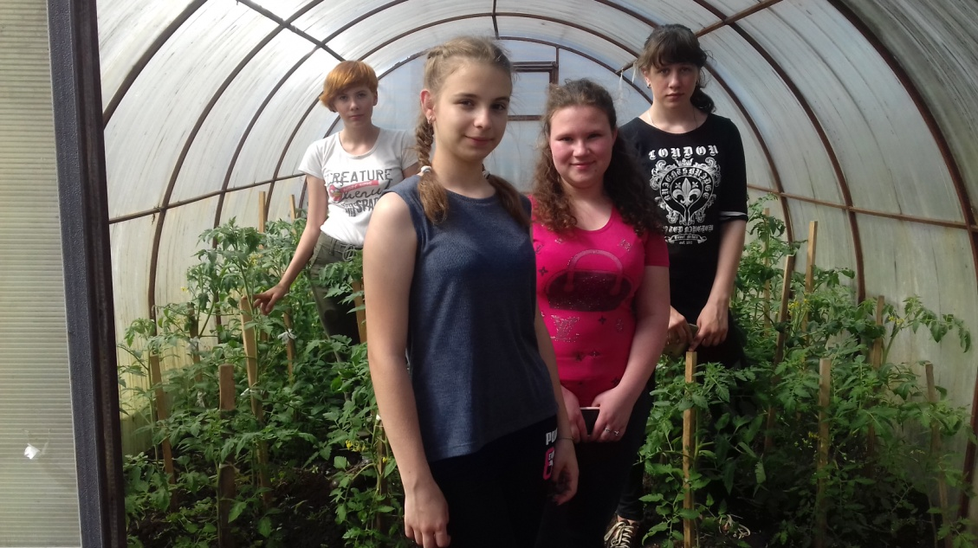

Список использованной литературы
- Балашов Н.Н. и др. Овощеводство. Ташкент, Укитувчи, 1981. – 385 с.
- Гикало Г.С. Перец, М.: Колос, 1982. – 119 с.
- Гусев А.М. Целебные овощные растения. – М.: Издат. МСХА. 1991. – с. 75-82.
- «Методика государственное сортоиспытание сельскохозяйственных культур», М.:1989.
- Доспехов Б.А. Методика полевого опыта - М.: Агроиромиздат, 1985. 351с.
- Матвеев В.П., Рубцов М.И. Овощеводство. – М.: Агропромиздат, 1985. – с. 339-347.
- Рабинович А.М. Лекарственные растения. – М.: Росагропромиздат, 1989. – 206 с.
- Тараканов Т.И., Мухин В.Д. Овощеводство. М.: Колос, 1993. – с. 392-397.
- Филов А.И. Перцы и баклажаны. М.: Колос, 1956. – 366 с.
- Филов А.И. Сорта перцев и баклажанов. М.: Колос, 1965. – 110 с.
- Черепок Л.И. Помидоры, перцы, баклажаны. М.: Колос, 1997. – 288 с.

